**Первая часть задания в Postman.**

**Задание № 1. Получите список пользователей.  
- Каким запросом получили список пользователей?  
- Какой статус ответа получили? Что содержится в теле ответа? Сделайте скриншот.**

1.Запрос получили методом GET используя <https://gorest.co.in/public/v2/users>

2. Статус ответа мы получили код 200

3. Скриншоты тела ответа.

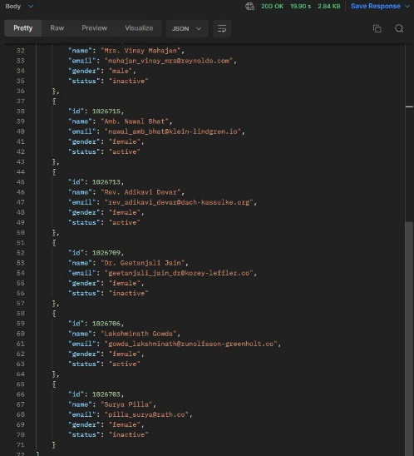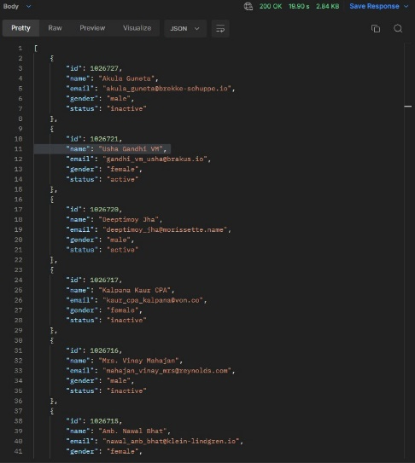

**Задание № 2. Модифицируйте запрос и получите страницу 12. Что содержится в теле ответа? Сделайте скриншот.**

1. Использовали запрос <https://gorest.co.in/public/v2/users?page=12>

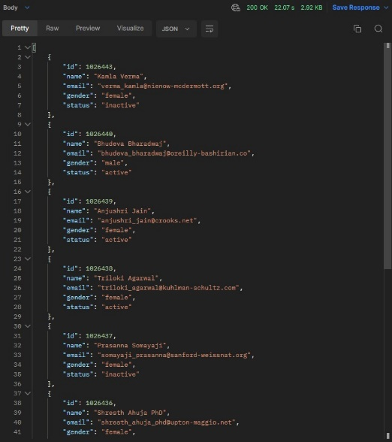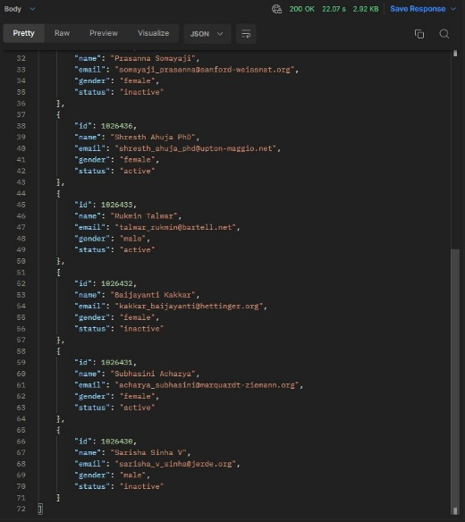

**Задание № 3. Какие отличия запроса в п.2 от запроса в п.1?**

1. Отличие п1 от п2 в самом запросе, в п1 случае мы запрашиваем вывод всех users, а в п2 мы делаем запрос на конкретную страницу с users, в нашем случае это 12я страница.

**Задание № 4. Сделайте post запрос для получения пользователя с пустым телом запроса. Какой ответ пришел и почему? Сделайте скриншот.**

1. **Использовался POST запрос** [**https://gorest.co.in/public/v2/users**](https://gorest.co.in/public/v2/users)
2. **Ответ вернул ошибку 422 (Unprocessable Entity) с сообщением о том, что тело запроса является обязательным и не может быть пустым. Это происходит потому, что сервер ожидает данные пользователя в теле запроса, чтобы выполнить операцию добавления пользователя. Если тело запроса отсутствует, сервер не может выполнить операцию и возвращает ошибку.**

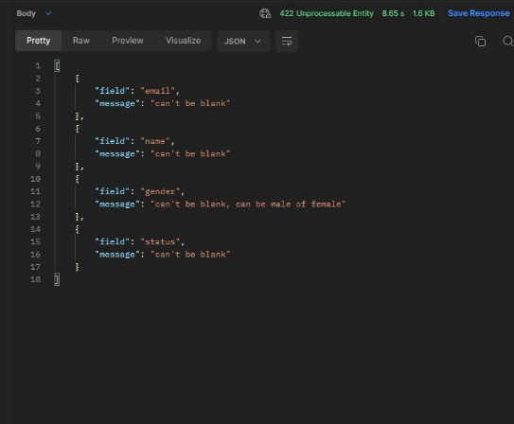

**Задание № 5. Напишите запрос для создания пользователя, используя метод raw => json. Какой ответ пришел? Сделайте скриншот**

1. Ответ пришел со статусом 201

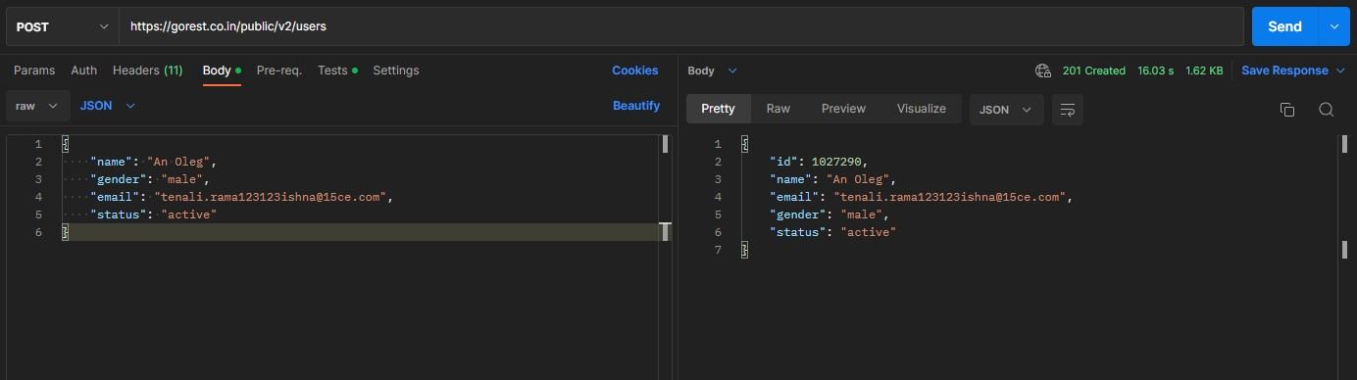

**Задание № 6. Напишите запрос, возвращающий в ответе запись о созданном пользователе. Сделайте скриншот.**

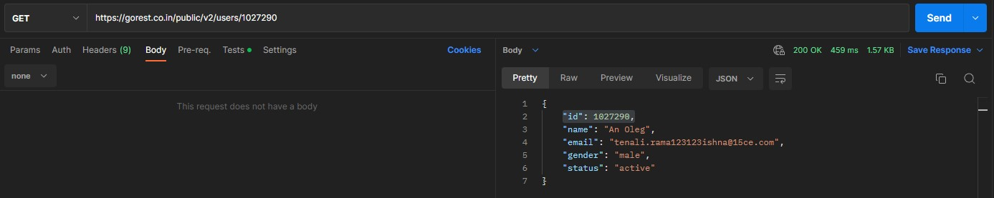

**Задание № 7. Создайте еще несколько пользователей с одинаковыми значениями “name”, но разными email. Получите список всех только что созданных пользователей. Сделайте скриншот.  
Какими ещё get запросами можно получить запись о пользователе?**

1. **Создание пользователей с рандомными email**

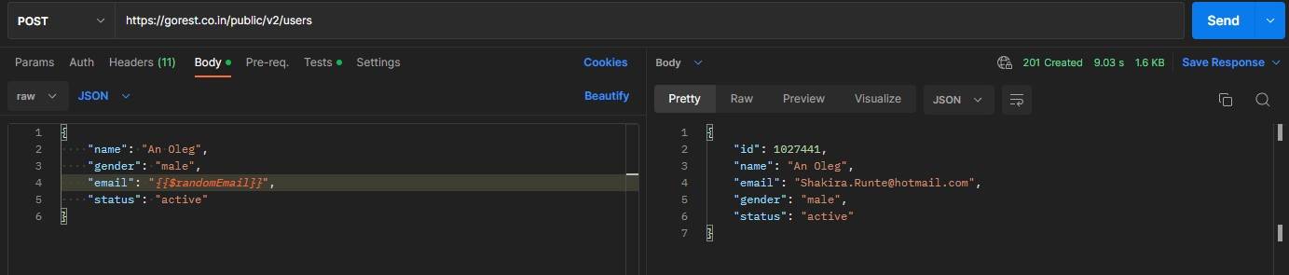

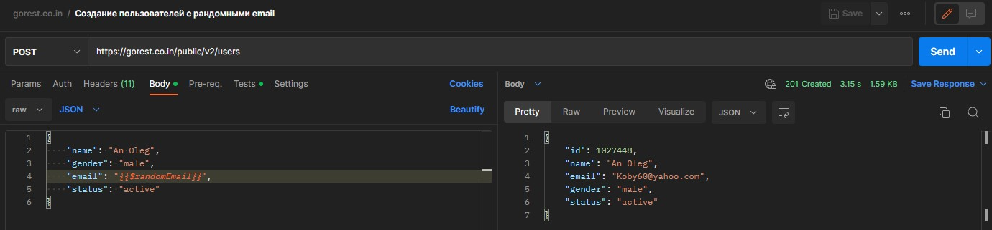

1. **Получение списка всех созданных нами пользователей.**

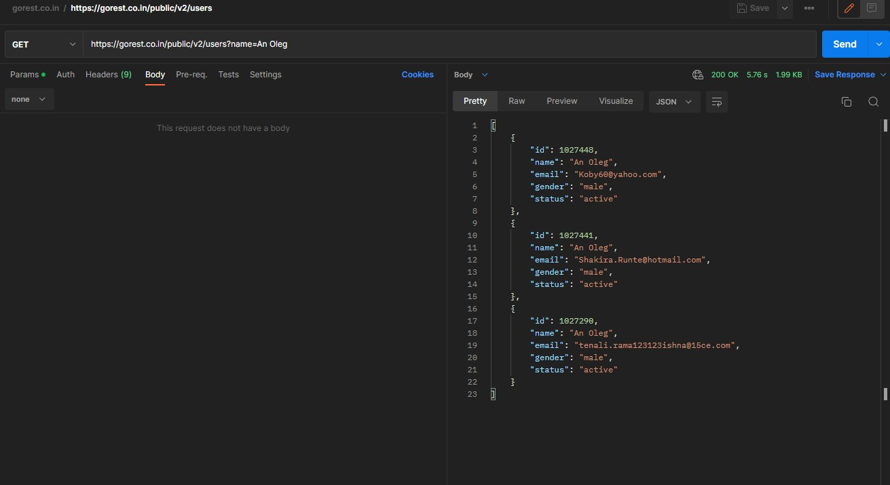

1. **Какими ещё get запросами можно получить запись о пользователе? – например мы так же можем получить запись используя ID или email.**

**Задание № 8. Напишите запрос с методом put на изменение email и name на другое значение. Проверьте изменение get запросом. Сделайте скриншот.**

1. **Изменение email и name на другое значение**

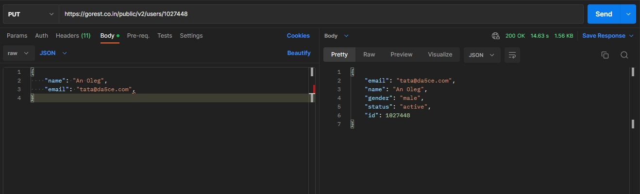

1. **Проверьте изменение get запросом**

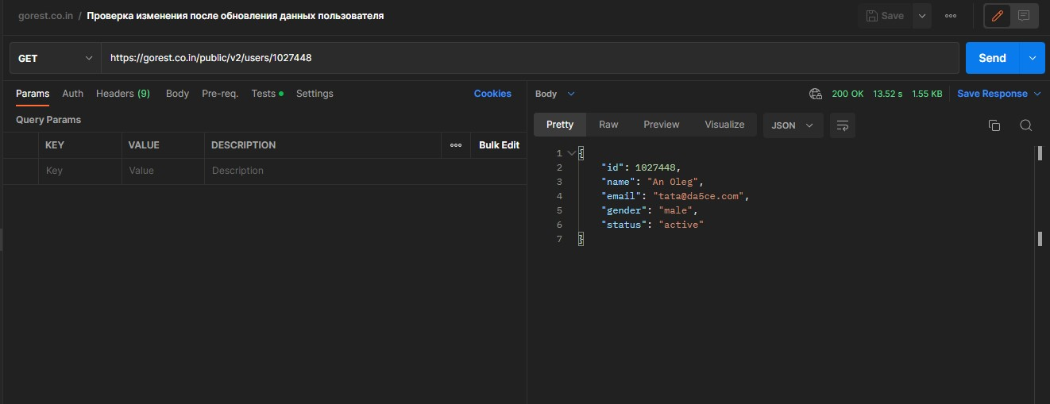

**Задание № 9. Чем отличаются запросы put и patch?  
Напишите запрос с методом patch для корректировки полей status и email. Сделайте скриншот.  
В чем отличие полученного результата, от результата запроса из п.8?**

1. **Отличие PUT от PATCH в том, что PUT используется для полного замещения ресурса на сервере новыми данными. При этом, даже если на сервере уже есть ресурс с таким же идентификатором, он будет заменен новым, полностью перезаписав старый. Метод PUT является idempotent, так как вызов метода PUT несколько раз обновляет тот же ресурс и не изменяет результат.**

**PATCH используется для частичного обновления ресурса на сервере. Это означает, что только указанные в запросе поля будут обновлены, а остальные останутся неизменными.**

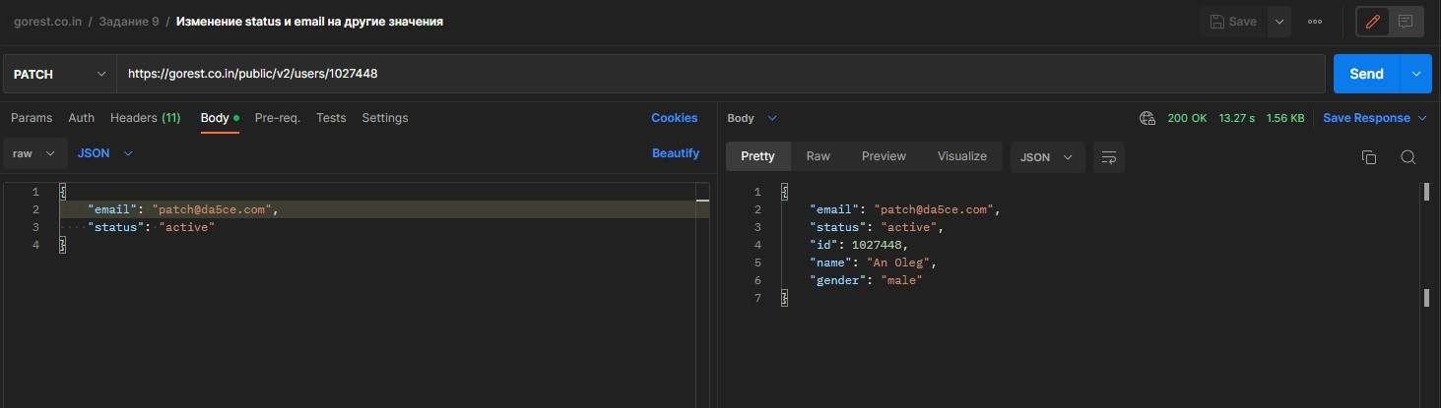

**Как я уже описал выше, метод PUT полностью заменяет ресурс, а PATCH только те значения, что мы укажем. В данном случае это email и status.**

**Задание № 10. Удалите пользователя, созданного в п.5. Что содержится в теле ответа? Сделайте скриншот.  
Выполните get запрос удаленного пользователя. Какой ответ пришел и почему? Сделайте скриншот.**

1. **Удаление пользователя.**

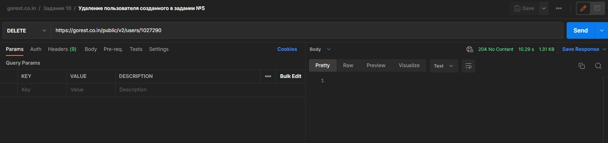

1. **get запрос удаленного пользователя.**

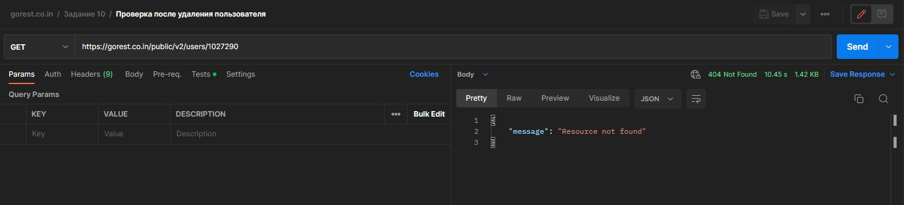

**Задание № 11. Удалите всех ранее созданных пользователей.**

**Все созданные мною пользователи удалены.**

**Задание № 12. Сохраните коллекцию получившихся запросов в Postman.**

1. **Ссылка на коллекцию. https://www.postman.com/mranolegprivate-team/workspace/test**
2. **Сама коллекция**. 